Отчет по лабораторной работе №4

Архитектура компьютера

Дмитрий Константинович Кобзев

Содержание

# 1 Цель работы

Освоение процедуры компиляции и сборки программ, написанных на ассемблере NASM.

# 2 Задание

1. В каталоге ~/work/arch-pc/lab04 с помощью команды cp создайте копию файла hello.asm с именем lab4.asm
2. С помощью любого текстового редактора внесите изменения в текст программы в файле lab4.asm так, чтобы вместо Hello world! на экран выводилась строка с вашими фамилией и именем.
3. Оттранслируйте полученный текст программы lab4.asm в объектный файл. Выполните компоновку объектного файла и запустите получившийся исполняемый файл.
4. Скопируйте файлы hello.asm и lab4.asm в Ваш локальный репозиторий в ката- лог ~/work/study/2023-2024/“Архитектура компьютера”/arch-pc/labs/lab04/. Загрузите файлы на Github.

# 3 Выполнение лабораторной работы |

[1–6]

Создаем каталог для работы с программами на языке ассемблера NASM (рис. 1.1). Рис. 1.1: Создание каталога для работы с программами на языке ассемблера NASM.

Переходим в созданный каталог (рис. 1.2). Рис. 1.2: Созданный каталог.

Создаем текстовый файл с именем hello.asm (рис. 1.3). Рис. 1.3: Создание текстового файла hello.asm.

Открываем этот файл с помощью gedit (рис. 1.4). 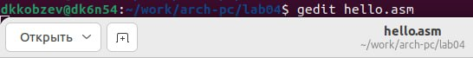

Вводим в него следующий текст (рис. 1.5). 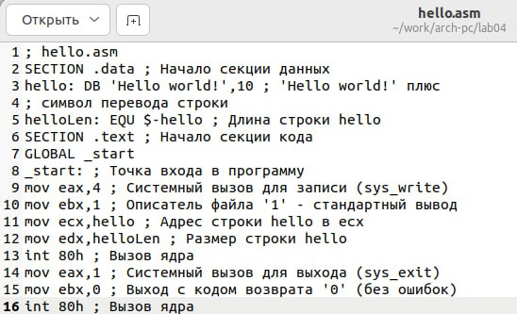

Компилируем приведенного выше текста программы “Hello World” (рис. 1.6). Рис. 1.6: Команда nasm.

Проверяем, что объектный файл создан (рис. 1.7). Рис. 1.7: Наличие объектного файла в каталоге.

Компилируем исходный файл hello.asm в obj.o и создаем файл листинга list.lst (рис. 1.8). Рис. 1.8: Команда nasm.

Проверяем правильность выполнения программы (рис. 1.9). Рис. 1.9: Каталог lab04.

Передаем объектный файл на обработку компоновщику(рис. 1.10). Рис. 1.10: Обработка объектного файла.

Проверяем правильность выполнения программы (рис. 1.11). Рис. 1.11: Каталог lab04.

Выполняем следующую команду (рис. 1.12). Рис. 1.12: Выполение команды.

Запускаем на выполнение созданный исполняемый файл, находящийся в текущем каталоге (рис. 1.13). Рис. 1.13: Запуск исполняемого файла.

# 4 Самостоятельная работа

Задание 1. В каталоге ~/work/arch-pc/lab04 с помощью команды cp создаем копию файла hello.asm с именем lab4.asm (рис. 2.1). Рис. 2.1: Отчеты по выполнению лабораторной работы №2.

Задание 2. С помощью любого текстового редактора вносим изменения в текст программы в файле lab4.asm так, чтобы вместо Hello world! на экран выводилась строка с моими фамилией и именем. (рис. 2.2). 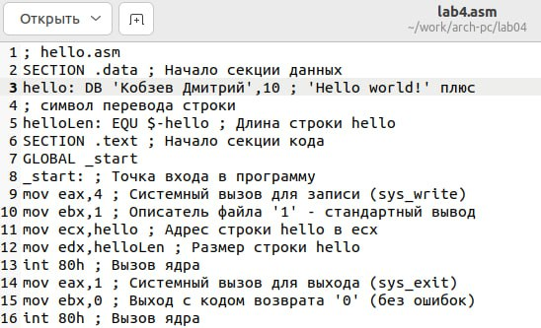

Задание 3. Оттранслирем полученный текст программы lab4.asm в объектный файл. Выполним компоновку объектного файла и запустим получившийся исполняемый файл. 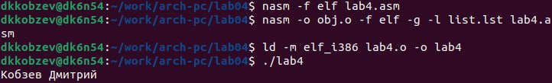

Задание 4. Скопируем файлы hello.asm и lab4.asm в мой локальный репозиторий в ката- лог ~/work/study/2023-2024/“Архитектура компьютера”/arch-pc/labs/lab04/. Загрузим файлы на Github. 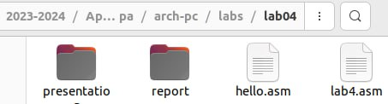 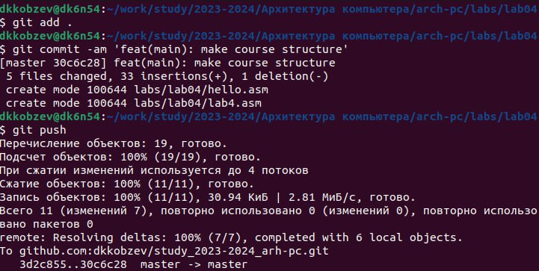

# 5 Выводы

В ходе выполнения лабораторной работы мною были освоены процедуры компиляции и сборки программ, написанных на ассемблере NASM..

# Список литературы

1. GNU Bash Manual [Электронный ресурс]. Free Software Foundation, 2016. URL: <https://www.gnu.org/software/bash/manual/>.

2. Newham C. [Learning the bash Shell: Unix Shell Programming](http://www.amazon.com/Learning-bash-Shell-Programming-Nutshell/dp/0596009658). O’Reilly Media, 2005. 354 с.

3. Zarrelli G. Mastering Bash. Packt Publishing, 2017. 502 с.

4. Robbins A. [Bash Pocket Reference](https://www.ncbi.nlm.nih.gov/pubmed/25246403). O’Reilly Media, 2016. 156 с.

5. Таненбаум Э. Архитектура компьютера. 6-е изд. СПб.: Питер, 2013. 874 с.

6. Таненбаум Э., Бос Х. Современные операционные системы. 4-е изд. СПб.: Питер, 2015. 1120 с.